Báo Cáo Cá Nhân Về Việc Sử Dụng Công Cụ Hợp Tác Trực Tuyến
Mẫu tham khảo để chỉnh sửa thành thông tin và minh chứng thực tế của bạn
Họ và tên | Nguyễn Ngọc Minh
MSSV | 25024137
Lớp | DS1
Tên dự án nhóm | Xây dựng landing page giới thiệu câu lạc bộ
Vai trò cá nhân | Quản lý nhiệm vụ, tổng hợp nội dung và lưu trữ tài liệu cá nhân

1. Tổng quan vai trò cá nhân
Trong dự án nhóm xây dựng landing page giới thiệu câu lạc bộ, tôi phụ trách theo dõi tiến độ công việc, tổng hợp nội dung và sắp xếp tài nguyên dùng chung. Trong một tuần thực hiện, tôi sử dụng Trello, Google Docs và Google Drive để bảo đảm công việc cá nhân được xử lý đúng hạn, có minh chứng rõ ràng và dễ kiểm soát.

2. Các công cụ đã thiết lập và sử dụng
- Trello: quản lý task cá nhân, gắn deadline và theo dõi tiến độ.
- Google Docs: soạn thảo nội dung và ghi nhận lịch sử đóng góp.
- Google Drive: lưu trữ tài liệu theo thư mục và chia quyền truy cập.
Ba công cụ thuộc ba nhóm chức năng khác nhau giúp tôi tách rõ nơi giao việc, nơi viết nội dung và nơi lưu tệp. Nhờ đó, quá trình làm việc minh bạch và dễ đối chiếu khi cần báo cáo.
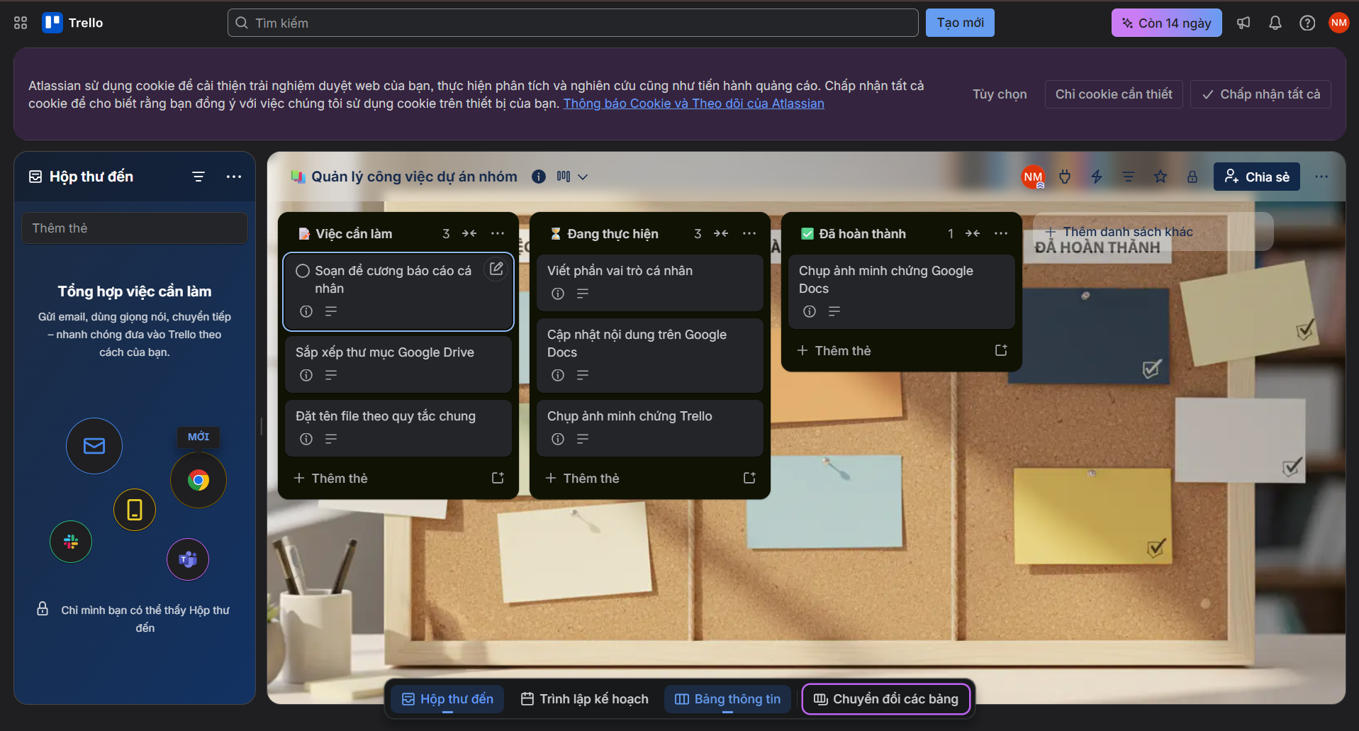
Ảnh 1. Giao diện Trello với danh sách nhiệm vụ cá nhân

3. Nhật ký thực hiện trong 1 tuần
Bảng sau tóm tắt các hoạt động cá nhân trong một tuần và là cơ sở để chọn ảnh minh chứng phù hợp.
Ngày | Công cụ | Tác vụ | Minh chứng cần chụp | Kết quả
Thứ 2 | Trello | Tạo task, gắn deadline, cập nhật checklist | Ảnh bảng task có tên tài khoản | Thiết lập danh sách công việc
Thứ 3 | Google Docs | Soạn đề cương và chỉnh sửa nội dung | Ảnh lịch sử chỉnh sửa hoặc comment | Có dấu vết đóng góp cá nhân
Thứ 4 | Google Drive | Tạo thư mục 2 cấp và sắp xếp file | Ảnh cấu trúc thư mục và quyền truy cập | Tài liệu lưu trữ đúng chỗ
Thứ 5-6 | Trello + Docs | Rà soát tiến độ và hoàn thiện nội dung | Ảnh task đã hoàn thành và tài liệu đã sửa | Hoàn tất bản nháp cuối tuần

4. Cách tôi quản lý tác vụ và tương tác cá nhân
Tôi chia công việc thành các đầu việc nhỏ trên Trello, mỗi task đều có deadline và trạng thái cụ thể. Sau mỗi lần hoàn thành một phần việc, tôi cập nhật checklist hoặc chuyển trạng thái ngay để tiến độ luôn phản ánh đúng thực tế.
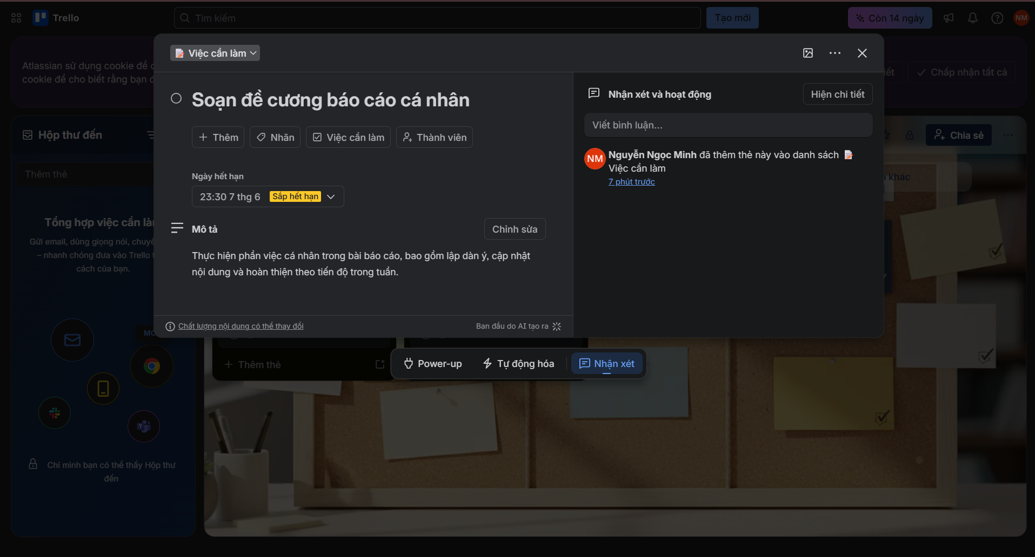
Ảnh 2. Một task Trello có deadline và trạng thái đã cập nhật
Trên Google Docs, tôi trực tiếp bổ sung nội dung và phản hồi bằng comment tại các mục cần thống nhất. Việc cập nhật liên tục trên tài liệu giúp tôi chứng minh rõ phần việc bản thân đã thực hiện trong suốt quá trình làm bài.
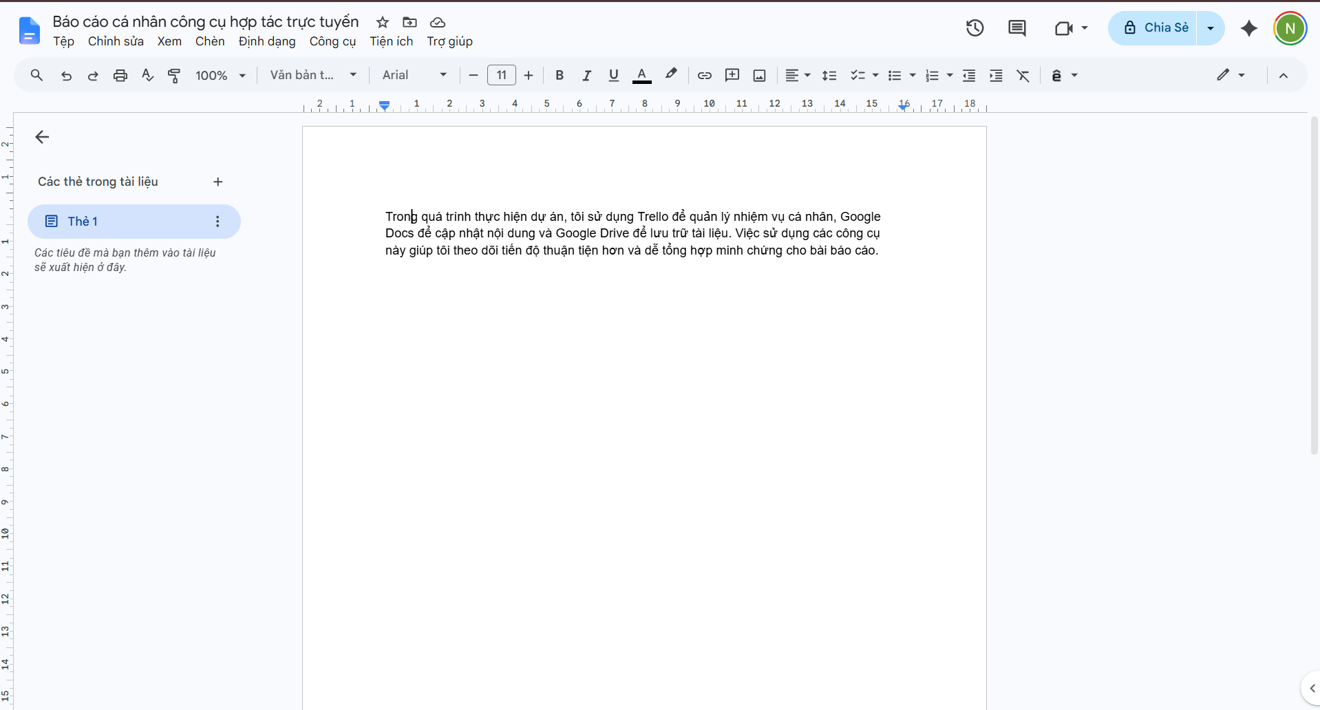.
Ảnh 3. Lịch sử chỉnh sửa hoặc comment trên Google Docs

5. Cách tôi quản lý tài nguyên và tệp tin
Trên Google Drive, tôi tạo thư mục theo hai cấp gồm thư mục gốc của dự án và các thư mục con như Nội dung, Hình ảnh, Tài liệu nộp bài và Minh chứng cá nhân. Mỗi tệp được đặt tên theo một quy tắc thống nhất để tránh trùng lặp và dễ tìm kiếm.
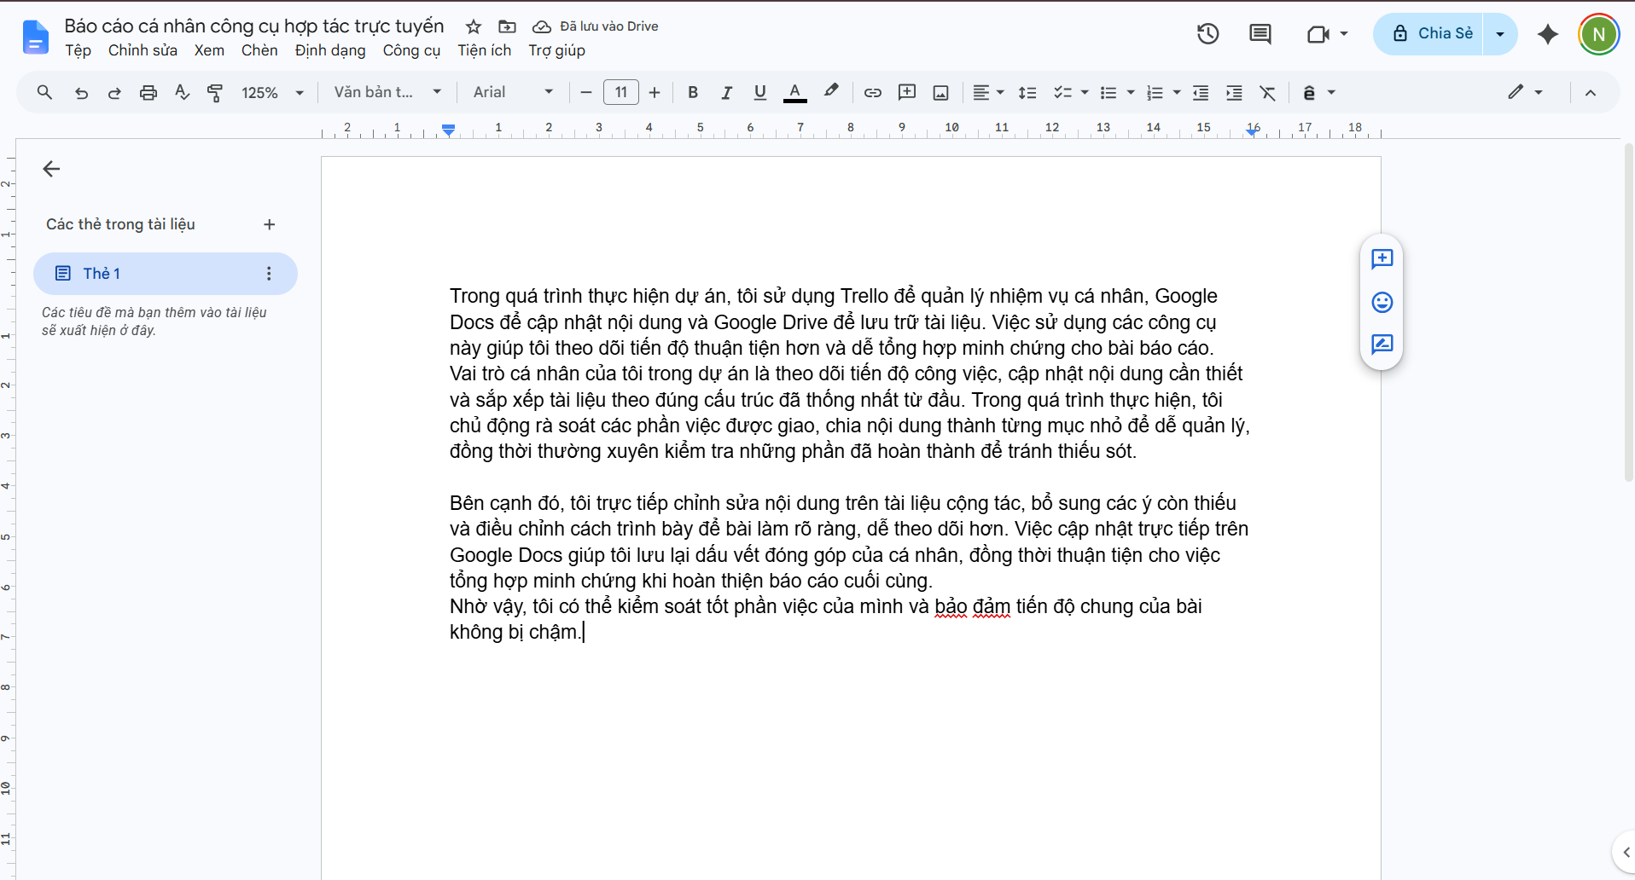
Ảnh 4. Cấu trúc thư mục Google Drive
Tôi cũng kiểm tra quyền truy cập để bảo đảm các thành viên chỉ sửa những tệp cần thiết. Cách làm này giúp tài nguyên được quản lý gọn gàng hơn và giảm nguy cơ dùng nhầm phiên bản.
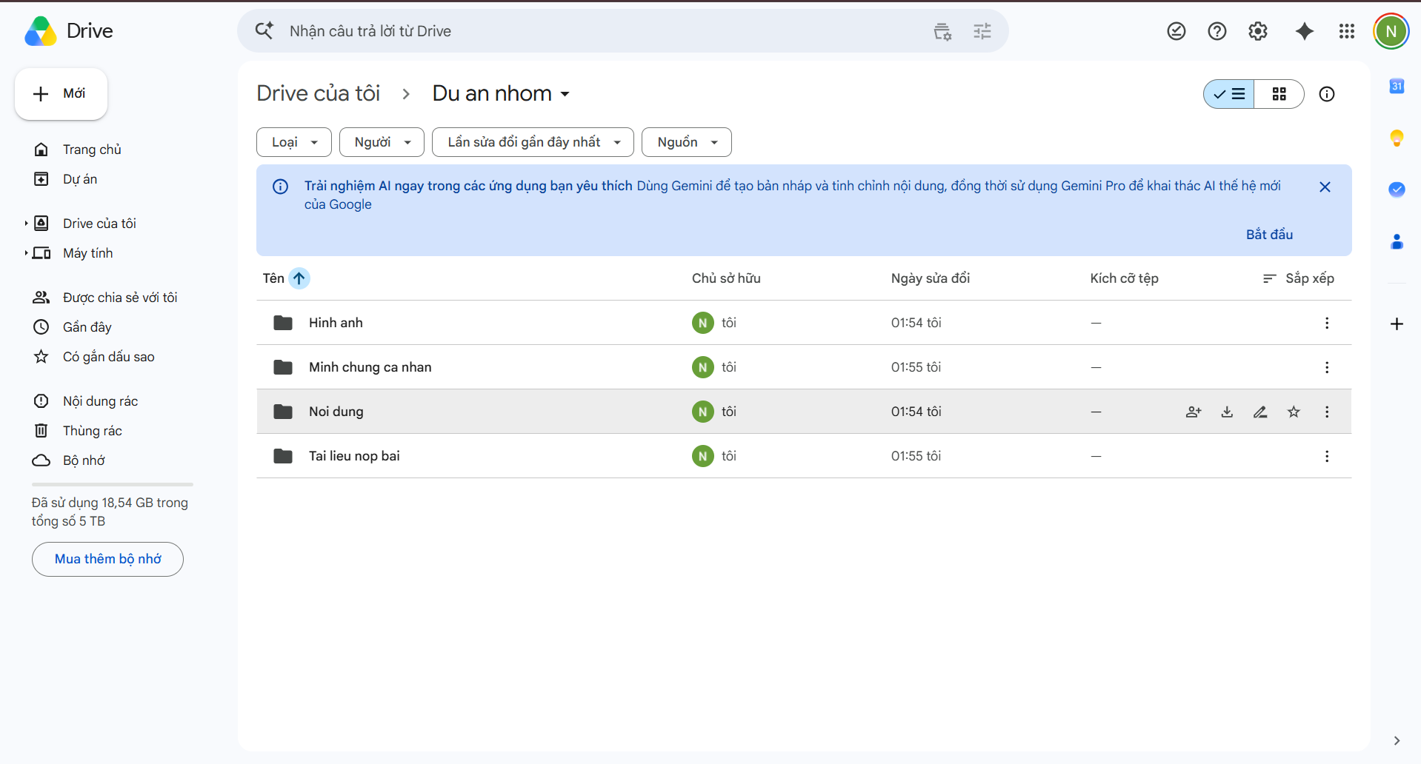
Ảnh 5. File đã đặt tên đúng quy tắc và quyền truy cập phù hợp

6. Đánh giá hiệu quả công cụ
- Trello hiệu quả nhất trong việc kiểm soát nhiệm vụ cá nhân và deadline.
- Google Docs phù hợp để thể hiện lịch sử chỉnh sửa và đóng góp nội dung.
- Google Drive hỗ trợ lưu trữ khoa học, dễ kiểm tra cấu trúc thư mục và quyền chia sẻ.

7. Ba thách thức lớn và cách giải quyết
- Thông tin dễ bị phân tán giữa nhiều công cụ. Tôi giải quyết bằng cách quy ước rõ: giao việc trên Trello, file chính thức trên Drive và nội dung văn bản trên Docs.
- Tiến độ cá nhân có lúc bị chậm khi phải xử lý nhiều đầu việc cùng lúc. Tôi chia nhỏ nhiệm vụ theo mức ưu tiên và cập nhật trạng thái ngay sau mỗi lần hoàn thành.
- Trùng lặp và sai phiên bản tệp tin. Tôi thống nhất quy tắc đặt tên file, tạo thư mục riêng cho bản cuối và khóa quyền sửa với các tệp đã chốt.
Nhìn chung, các giải pháp trên giúp tôi tiết kiệm thời gian tìm thông tin, hạn chế bỏ sót nhiệm vụ và tạo ra chuỗi minh chứng rõ ràng cho báo cáo cá nhân.
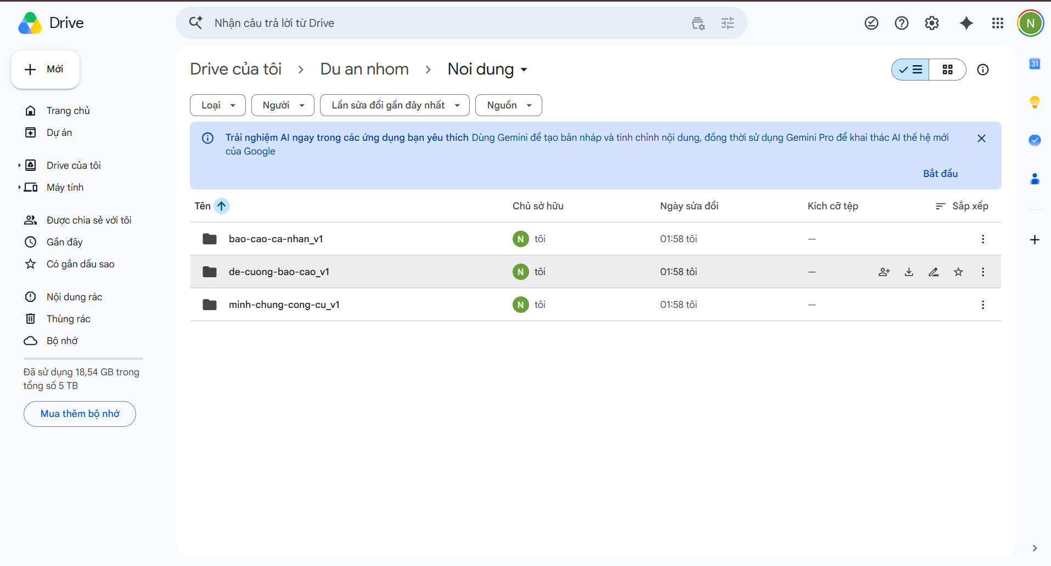
Ảnh 6. Kết quả cuối tuần sau khi hoàn thiện công việc

8. Kết luận
Qua một tuần làm việc, tôi nhận thấy việc kết hợp đúng công cụ hợp tác trực tuyến giúp nâng cao khả năng quản lý công việc cá nhân, phối hợp nhóm và lưu trữ tài nguyên có hệ thống. Nếu bổ sung đúng ảnh minh chứng thực tế, báo cáo này có thể đáp ứng tốt yêu cầu 4 đến 5 trang và phù hợp với rubric.
Trước khi nộp, cần thay thông tin cá nhân, tên dự án và chèn ảnh chụp thật của bạn để báo cáo trùng khớp với quá trình tham gia thực tế.

